**Projet7 FISE/FISA Encolleuse 3D**

Automatisation-Ergonomie travail demandé

Novembre 2019

Ce document présente le contexte de l’intégration de l’encolleuse à la ligne d’assemblage de téléphone portable de LINEACT Rouen ; les apprenants auront à produire un livrable à travers les différentes étapes de la démarche d’intégration.

Centre :

Equipe :

Noms des membres de l’équipe :

# Contexte et perimètre de l’étude

## Contexte

L’Encolleuse est à présent prête à être intégrée à la ligne d’assemblage.

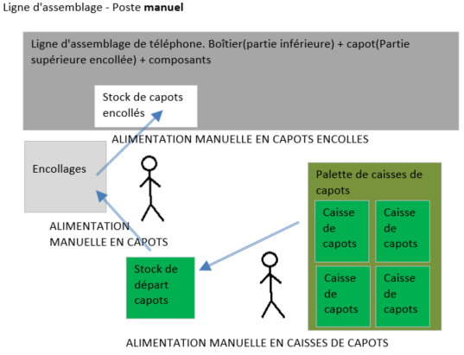

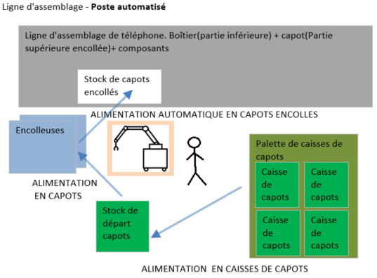

## Périmètre de l’étude

### Modules d’apprentissage concernés

* TMS-Ergonomie
* Automatisation
  + Robotique/Cobotique
  + GrafCET

### Situations étudiées

* L’analyse de poste de chargement manuel de la ligne d’assemblage en capot encollé
  + Les postures, les gestes de l’opérateur et les risques de TMS
  + L’analyse de la productivité actuelle
* L’étude d’automatisation de la ligne
  + Implantation du poste de travail (Encolleuses, bras manipulateur, stock et accessoires)
  + L’ergonomie du poste de travail automatisé au regard des propositions.
  + L’analyse de l’amélioration de la productivité
  + Les points de vigilance

### Evaluations à partir de ce livrable

* TMS-Ergonomie. Travail collectif évalué à travers ce livrable
* Automatisation-GrafCET. Travail collectif évalué lors de la soutenance. Travail individuel évalué en CCTL.

Maîtriser la démarche d’automatisation, les analyses et les solutions proposées.

**Ressources**

* Deux vidéos des Simulations 3Dexpériences
* Vidéo 360 de la ligne d’assemblage
* Schémas du contexte
* 3 fiches techniques UNIVERSAL ROBOTS
* Liens - Guide de choix de robot de direct industry et quelques exemples industriels :

<http://guide.directindustry.com/fr/bien-choisir-un-robot-industriel/>

<https://www.directindustry.fr/fabricant-industriel/robot-articule-140920.html>

**Les 3 ressources suivantes ne seront pas utilisées en 2020 en raison du travail à distance**

* Ressources en réalité virtuelle, Factory Design (Module encollage manuel)
* Ressources en réalité virtuelle, Factory Design (Module automatisation)
* Zone d’utilisation du casque HTC Vive et PC associé + application de capture vidéo OBS

Lien vers l’application :<https://obsproject.com/>

# TRAVAIL DEMANDE

## Analyse de l’ergonomie du poste de travail manuel

### Analyse à effectuer

* De l’environnement de travail
* Du poste de travail
* Des gestes opérateur
  + Tâches effectuées et identifier les risques (Par ex TMS)

### Description des situations à améliorer

Vous décrirez par les moyens de votre choix les situations à améliorer. Cette analyse vous permettra d’apporter des préconisations justifiées et argumentées sur l’amélioration du poste de travail dans la perspective de l’automatiser tout en faisant ressortir les limites de ces préconisations.

## Etude technologique de l’automatisation du poste de travail

La vitesse maxi conseillée pour les axes des encolleuses est de 500 mm/mn. Au-delà, on ne garantit plus la qualité.

D’après les informations que l’on peut extraire des ressources, quel est le temps moyen maximum entre deux capots encollés demandé par la ligne ? Une encolleuse suffit-elle ?

Lorsque vous aurez choisi un modèle de robot *urX-fiche-technique.pdf* et compte tenu des dimensions des encolleuses, proposez à l’aide d’un schéma coté sur PC (Ou à défaut un schéma soigné à la main) une solution technologique automatisée pour des conditions d’exploitation réalistes tout en faisant ressortir les limites de cette solution.

Lorsque l’étude d’ergonomie sera réalisée, compléter la solution technologique en faisant ressortir les améliorations.

## Analyse de l’ergonomie du poste de travail automatisé (Modification du 26/11)

### Proposition d’un agencement ergonomique du poste de travail

A l’aide de présentations adaptées, faites l’analyse de l’ergonomie du poste de travail au sens large de façon similaire à celle effectuée pour le poste manuel.

Est-ce que l’opérateur aura besoin de collaborer avec le bras manipulateur. Si oui pourquoi ?

Est-ce que l’opérateur a besoin d’un autre cobot pour l’assister dans ses tâches pénibles et répétitives ?

Quelles sont les évolutions ? Avantages et inconvénients ?

## Automatisation - Description fonctionnelle du cycle du bras robot

### Ressources supplémentaires

* GrafCET générique d’un poste de la ligne d’assemblage (Pour information)

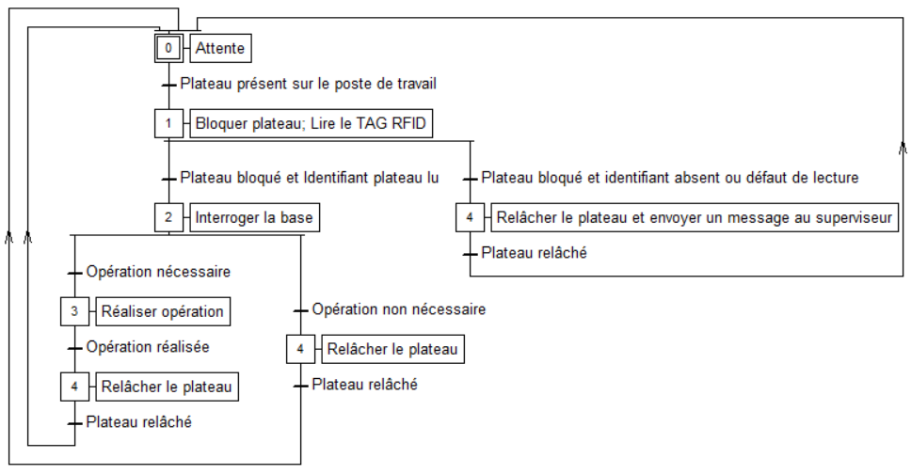

* GrafCET point de vue système d’une encolleuse

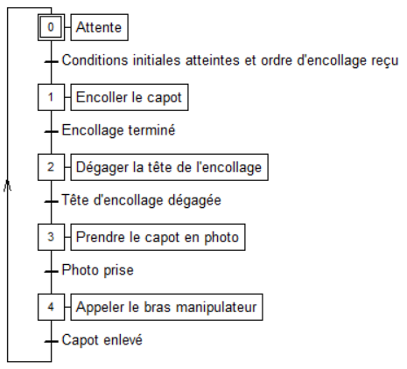

* Données de sortie du livrable en Electromagnétisme/RFID à reprendre du livrable PDCA 4

### Travail demandé :

Le bras manipulateur est chargé de transférer les capots non encollés vers les Encolleuses et de la reprise des capots encollés vers le stock de capots encollés de la ligne. Il est chargé également de donner l’ordre de lire/écrire des informations sur les Tag RFID des capots.

**1 :** Justifier le rôle du bras manipulateur en particulier sa gestion des TAG RFID!

**2 :** Modifier le GrafCET de l’Encolleuse pour prendre en compte le rechargement automatique du poussoir de colle.

**3 :** Ecrire un grafcet *point de vue système* du fonctionnement normal du bras.

Plusieurs Encolleuses peuvent fonctionner en parallèle dans le rayon d’action du robot

* Tous les capots placés dans le stock de départ possèdent un TAG RFID. A l’arrivée dans le stock, des informations de personnalisation sont déjà inscrites (les spécificités de chaque téléphone)
* Chaque opération d’encollage sur un capot fait l’objet d’une lecture/écriture d’information dans le TAG RFID à la fin de l’encollage
* Pour ne pas perturber les lectures/écritures, seul un lecteur RFID est autorisé à lire ou écrire dans un temps donné. Préciser comment le garantir.
* Le système de commande du bras manipulateur est maître ; il communique avec les encolleuses.

Conclusion ?

## Bibliographie

Ergonomie

<https://www.ouest-france.fr/economie/entreprises/bien-etre-au-travail/salon-safexpo/ergonomes-il-ne-s-agit-pas-de-regler-la-hauteur-des-ecrans-6553547>

Approche ergonomique-Full.pptx

Réalité virtuelle

Design of a virtual reality training system for human–robot collaboration in manufacturing tasks – 2017.pdf